ЛАБОРАТОРНАЯ РАБОТА № 3 -3
Проверка закона Ома. Определение удельного сопротивления проводника.

Теоретические основы лабораторной работы
Электрическим током называется упорядоченной движение электрических зарядов в
пространстве. Упорядоченное движение свободных зарядов, возникающее в проводнике под
действием электрического поля, называется током проводимости. За направление
электрического тока принимается направление движения положительных зарядов.В металлических проводниках электрический ток создается движением электронов в
направлении противоположном току.

Вольтметр:
Ku = 2% Du = 1,5 B ΔI = Ku*Du =0.03 В
Амперметр:
KI = 2% DI = 250 мA ΔU = KI*DI = 5 мА
Проволока:
d = 0,352 ± 0,004 мм — нихром εd = 11%

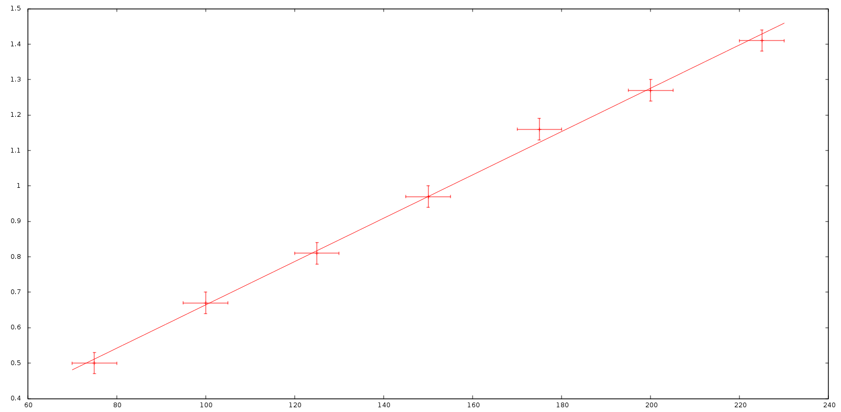
R = 6.1 Ом
ΔR = 0.1224 Ом
εR = 2.006%

I = 0.2 А

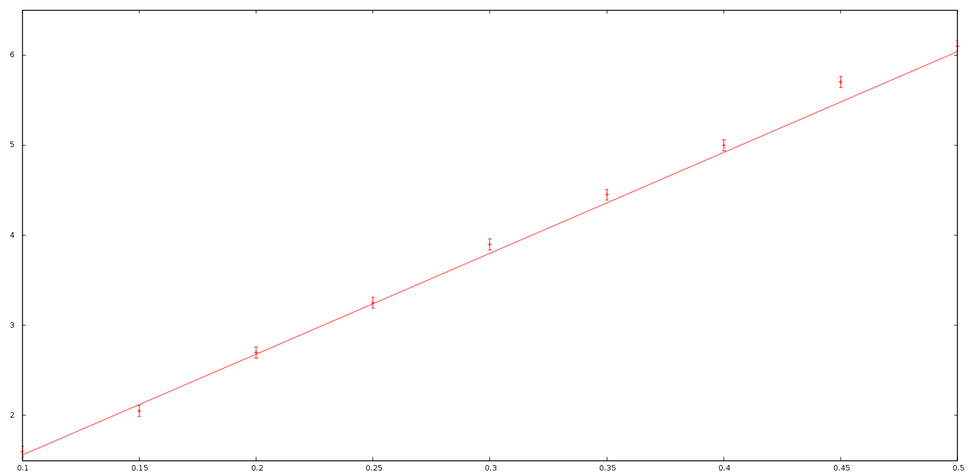

Rma = 0,44 Ом
ΔRma = 0.09721 Ом
ρ/S = 11.2
Δρ/S = 0.5292
ερ/S = 4.725%

= 1,0899 (Ом * мм^2/м)
= 0,3 (Ом * мм^2/м)

ρ = 1,0 +/- 0,3 (Ом * мм^2/м)

